Quilacahuín, agosto 03 del 2018.-

Misión Quilacahuín S/N
Fono: 1974327

CIRCULAR N° 20

Estimados(as) MADRES, PADRES Y APODERADOS(AS) del Colegio Quilacahuín
Mari mari pu lamngen, mari mari pu peñi; mari, mari monkü ta eimun. Kumelekaimun ta fachantü ta mi muchulla.

VALOR DEL MES : La Solidaridad
Durante el mes de agosto resaltaremos este importante valor, recordando que en todo el país se celebra el “Día de la Solidaridad” el 18 de agosto. Invitamos a imaginar y realizar gestos fraternos de acercamiento a los demás, especialmente hacia los más necesitados.
GPT
El día martes 31 se realizó reunión docente, con el objetivo de sensibilizar cronograma de agosto y retomar acuerdos de los talleres y temas que realizan los equipos de liderazgo para fortalecer la enseñanza y aprendizaje en el aula.
El día jueves hubo trabajo de equipos intermedios por asignaturas.
ESPECIALIDAD
-Una buena opción de capacitación y para el curriculum .
La Comisión Nacional de Riego (CNR), en conjunto con la consultora Cliodinámica, se encuentran desarrollado el estudio de “Evaluación de Productos Estratégicos”, cuyo objetivo es conocer el grado de satisfacción de los usuarios/as que acceden a la Ley de Fomento al Riego y Drenaje, mediante la aplicación de una encuesta de satisfacción a una muestra de beneficiarios/as de la Ley N°18.450, en todo el territorio nacional.
De este modo, el equipo de Cliodinámica abre la convocatoria a estudiantes y egresados de carreras técnicas relacionadas con el mundo agrícola, para que quienes estén interesados puedan integrar el equipo de terreno que participará del presente estudio.
La encuesta se realizará entre los meses de agosto y septiembre del presente año y a los interesados se les realizará una completa capacitación para desarrollar el trabajo encomendado.
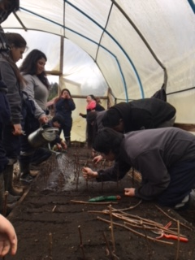
Las personas interesadas en participar como encuestadores de este estudio, deben contactarse y realizar las consultas pertinentes con Carla Cárdenas Alvear o Adolfo Muñoz Teléfono: 2 2 6057585 o 2 2 6057586
-Durante el presente mes los estudiantes de tercero y cuarto año de especialidad se encuentran realizando prácticas de propagación y plantación de parras, para continuar así con el proyecto de establecimiento de un huerto de esta planta iniciado el 2016 en la asignatura de manejo y optimización de Frutales.
PROFESORES- algunos cambios para este semestre
La profesora Adriana Álvarez presentó su renuncia voluntaria al establecimiento. Quién tomará las horas en el Módulo de Tratamiento y conservación de alimento será la profesora Bárbara Avila.
Se reintegró a sus funciones la Psicopedagoga Nataly Peña luego de su licencia de Postnatal, se dan los agradecimientos a la Srta. Paula Ávila quien la reemplazó en ese periodo.
EUCARISTÍA MENSUAL
El miércoles 8 a las 10:15 hrs tendremos misa en el templo parroquial, para inaugurar el 2º semestre y el mes de la solidaridad. Invitamos a todos los estudiantes y sus familias, a los trabajadores del colegio, a los vecinos y a quienes deseen unirse en oración. El encargado de pastoral invitará e inscribirá a cada curso en particular.
DELEGADOS(AS) INTERCULTURALES - NUTXAM
El equipo de Educación Intercultural invita a los delegados culturales y personas interesadas de cada curso a participar en un nutxan para reflexionar sobre diferentes temas relacionados con la interculturalidad de nuestro colegio. Este encuentro se realizará el miércoles 8 de agosto y comenzará con nuestro ngüillatu a las 8.20 am .
CONVIVENCIA ESCOLAR – No a la violencia
Entre algunos(as) estudiantes existe la mala costumbre de “saludar” a quienes están de cumpleaños ensuciándolos con harina, huevos u otros similares. Se solicita terminar con esto, por ser una forma de violencia que no corresponde al tipo de sociedad que estamos tratando de construir, en la que ya no son aceptables antiguas prácticas que bajo forma de humor ocultan actos violentos o humillantes. El Director ha pedido al Comité de Disciplina que considere esto como una falta a los artículos 2, 63 y 68 de nuestro Reglamento Interno, y que lo vincule a la definición de “violencia escolar” (pg. 98 de la Agenda). Los alumnos o alumnas afectados pueden presentar una queja en Dirección. En todos los cursos se conversará el tema, a cargo de los profesores jefes.

DIA DEL NIÑO Y LA NIÑA
La Municipalidad de San Pablo auspiciará una celebración del “Día del Niño y la Niña”, para la que ha solicitado el gimnasio de nuestro colegio. Será el miércoles 8 de agosto a partir de las 11:00 hrs, y por cierto están invitados los niños de nuestros colegio. La actividad constará de una Compañía Infantil con monos corpóreos, pinta caritas, concursos, entre otros.
ASISTENCIA JULIO
Baja fue la asistencia del mes de julio, según lo muestra la siguiente tabla de porcentajes por curso:
1º | 2º | 3º | 4º | 5º | 6º | 7º | 8º | 1º M | 2º M | 3º M | 4º M | TOTAL
92,5 | 100 | 80 | 78,8 | 86,7 | 80,8 | 89,2 | 88,5 | 79,1 | 83,0 | 79,4 | 73,2 | 82,41
Se felicita al 1º-2º Básico por ser el único curso que superó la meta de 92%. También se felicita a los cursos que mejoraron respecto del mes anterior: 6º y 8º Básico.
Se destaca a los siguientes estudiantes que tuvieron 100% de asistencia durante todo el 1er Semestre. Pueden pasar a buscar un regalo a la oficina del Director:
Matías Fernández (1ºB),Tatiana Ailef (2°B), Jeremías Imilmaque (1ºB), Alejandro Meneses (3º), Valentina Fernández (5º), Isaí Cheuquián (5º), Paz Melillanca (6º), Marco Antilef (8º), Betsabé Imilmaque (1ºM), Fabiana González (3ºM), Chaina Ojeda (3ºM).
SISTEMA DE ADMISIÓN ESCOLAR (SAE)
Este año se implementa el Sistema de Admisión Escolar ONLINE para todos los colegios municipales y particulares subvencionados, incluido el nuestro. Quienes deseen continuar sus estudios con nosotros conservan su matrícula en forma automática, por lo que no tienen que postular en línea. Las familias que deseen matricular niños nuevos en este o en otro colegio, deberán hacerlo necesariamente a través de Internet a través del sitio www.sistemadeadmisionescolar.cl entre el 30 de agosto y el 28 de septiembre.

CITACIONES IMPORTANTES
1.- Eucaristía
Toda la comunidad educativa, miércoles 8 de agosto, a las 10:15 hrs. en el templo.

2.- Delegados interculturales y personas interesadas
Miércoles 8 de agosto, Nguillatu 8:20 y nutxam a continuación.

3.- Reuniones de apoderados
1° y 2° Básico: jueves 9 de agosto, a las 8:30 hrs. en su sala
5° Básico : jueves 9 de agosto, a las 8:30 hrs. en su sala
6° Básico : miércoles 8 de agosto, a las 8:30 hrs. en el comedor
2° Medio : jueves 9 de agosto, a las 8:30 hrs. en sala verde, traer algo para compartir.

Chilkatuymün ta mañuntuaymün pu lamngen, pu peñi ka kom puche fey muten peukallal,
(Eso sería todo, muchas gracias a todas las personas por haber leído este mensaje. ¡Hasta pronto!)

JOSÉ REYES SANTELICES
DIRECTOR
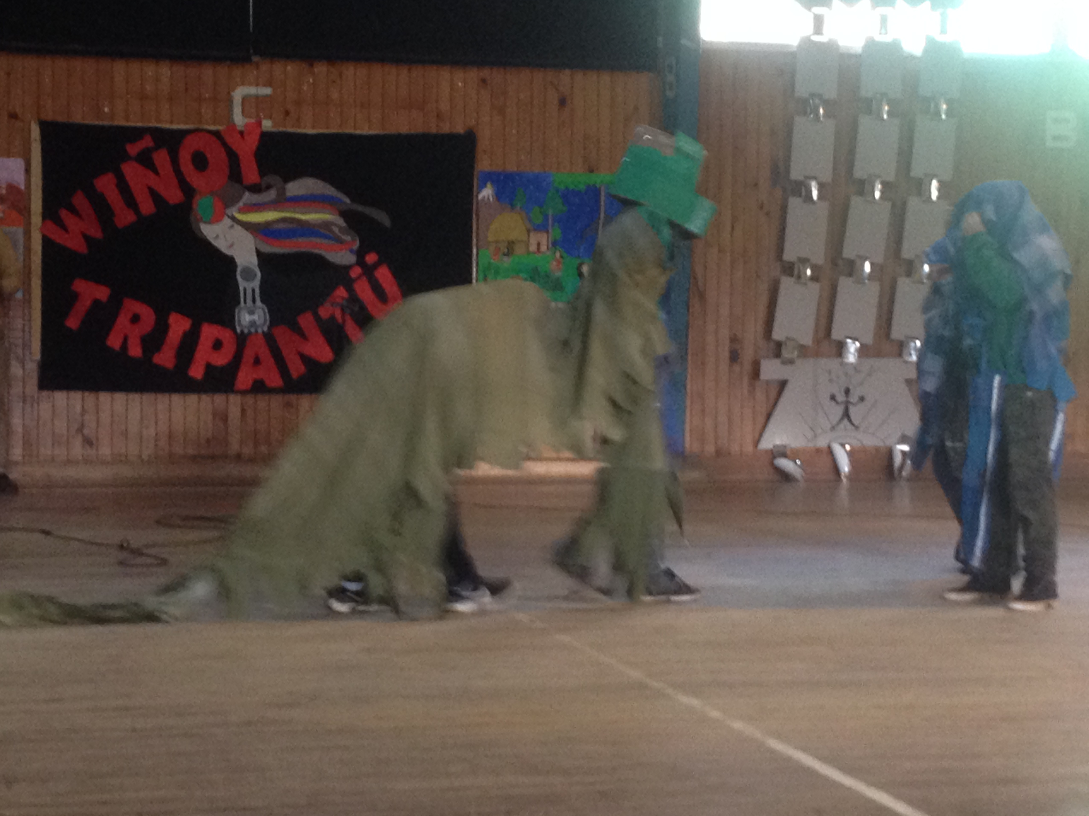 COLEGIO QUILACAHUÍN

